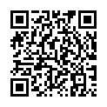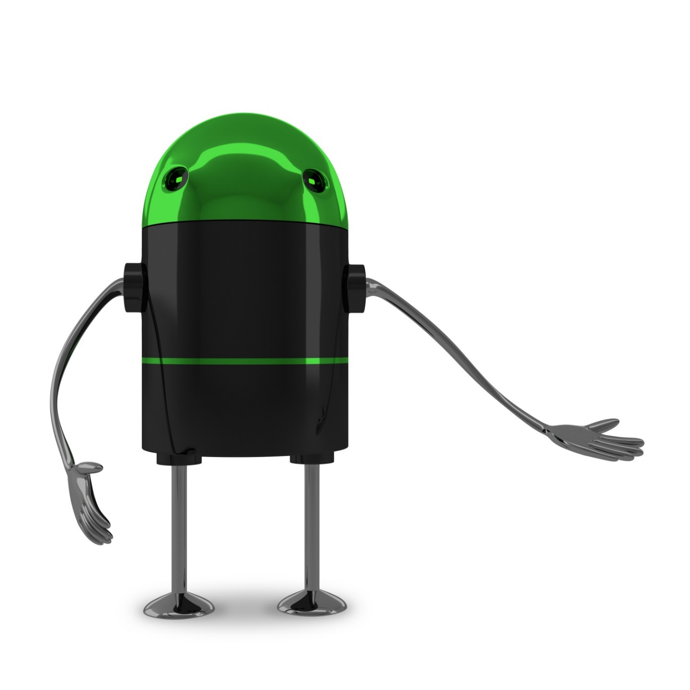

***2022***

東京工業大学工学院情報通信系

Tokyo Institute of Technology, School of Engineering  
Department of Information and Communications Engineering

情報通信コース

Information and Communications Engineering Course

http://educ.titech.ac.jp/ict/

**目次**

情報通信系の理念と概要 ――――――――――――――――――――――――――――――――――――― 1

修士課程概要 ―――――――――――――――――――――――――――――――――――――――――― 2

博士課程 ―――――――――――――――――――――――――――――――――――――――――――― 4

教員一覧 ―――――――――――――――――――――――――――――――――――――――――――― 6

教員ページ

**一色　剛** 　　　●高機能プロセッサ設計自動化、高セキュリティＶＬＳＩ ――――――――――― 12

**植松　友彦** 　　　●ノンパラメトリックデータに対する情報理論、ネットワーク情報理論 ――――― 14

**尾形わかは** 　　　●暗号、署名、暗号プロトコル ――――――――――――――――――――――― 16

**奥村　学**●自然言語処理、テキストマイニング、Ｗｅｂテキスト処理 ―――――――――― 18

**奥村　幸彦** 　　　●移動通信、無線通信技術、無線通信ネットワーク ―――――――――――――― 20

**小尾　高史** 　　　●医用画像・情報処理、医療・社会情報システム ――――――――――――――― 22

**笠井　健太** 　　　●符号理論、ＬＤＰＣ符号、空間結合符号 ―――――――――――――――――― 24

**金子　寛彦** 　　　●空間認識、立体視、異種感覚情報統合、眼球運動 ―――――――――――――― 26

**北口　善明** 　　　●分散システム運用、通信品質計測、ＩＰｖ６ ―――――――――――――――― 28

**熊澤　逸夫** 　　　●画像認識、触覚ディスプレイ、生体情報処理モデル、機械学習 ―――――――― 30

**黒澤　実**●電気音響、アクチュエータ、音響測位 ――――――――――――――――――― 32

**小池　康晴** 　　　●計算論的神経科学、ヒューマンインタフェース ――――――――――――――― 34

**佐々木　広**●計算機アーキテクチャ、コンピュータセキュリティ ――――――――――――― 36

**佐藤いまり**●視覚情報工学、コンピュータグラフィックス、画像・光情報処理 ――――――― 38

**實松　豊** 　　　●通信理論、多元接続、物理層セキュリティ ――――――――――――――――― 40

**篠崎　隆宏** 　　　●音声認識、音声情報処理、機械学習 ―――――――――――――――――――― 42

**杉野　暢彦** 　　　●コンパイラ、自動並列化、コード変換・最適化 ――――――――――――――― 44

**鈴木　賢治** 　　　●深層・機械学習、ＡＩ支援画像診断、医用画像理解、人工知能 ―――――――― 46

**スラヴァキス・コンスタンティノス** ●信号処理、機械学習、データアナリティクス ―――――― 48

**髙木　茂孝** 　　　●電子回路、集積回路、回路理論 ―――――――――――――――――――――― 50

**髙橋　篤司** 　　　●ＥＤＡ、物理設計、次世代リソグラフィ ―――――――――――――――――― 52

**田原麻梨江** 　　　●生体計測工学、農業計測工学、医用工学、波動工学 ――――――――――――― 54

**永井　岳大** 　　　●色彩工学、質感科学、感性工学、視覚心理物理学 ―――――――――――――― 56

**中谷　桃子** 　　　●ヒューマンコンピュータインタラクション、サービスデザイン ―――――――― 58

**中原　啓貴** 　　　●コンピュータアーキテクチャ、ＦＰＧＡ、ＡＩ、多値論理 ―――――――――― 60

**中村健太郎** 　　　●超音波工学、光計測、光ファイバセンサ ―――――――――――――――――― 62

**中本　高道** 　　　●嗅覚ディスプレイ、感性情報センシング、匂いセンサ、組み込みシステム ――― 64

**中山　実**●視覚情報処理、知覚認知、学習評価、教育工学 ――――――――――――――― 66

**西尾　理志**●無線ネットワーク、機械学習、無線センシング ――――――――――――――― 68

**長谷川晶一**●バーチャルリアリティ、シミュレーション、ヒューマンインタフェース ―――― 70

**原　　祐子**●ＩｏＴ、組込みシステム、ＨＷ／ＳＷ協調設計 ――――――――――――――― 72

**府川　和彦** 　　　●無線通信、ディジタル信号処理、適応フィルタ、無線ネットワーク ―――――― 74

**船越孝太郎** 　　　●自然言語処理、対話システム、マン・マシン・インタラクション ――――――― 76

**松本隆太郎**●量子情報理論、ネットワーク符号化、情報理論的セキュリティ ―――――――― 78

**本村　真人**●ディープラーニング／アニーリング等のプロセッサ ――――――――――――― 80

**山岡　克式** 　　　●情報通信ネットワーク（インターネット、電話網、新世代ネットワーク） ――― 82

**山口　雅浩** 　　　●光工学、画像工学、ホログラフィー、分光画像 ――――――――――――――― 84

**山田　功**●信号処理、逆問題、最適化、機械学習 ――――――――――――――――――― 86

**劉　載勲**●コンピュータビジョン、ＤＮＮプロセッサ ――――――――――――――――― 88

**吉村奈津江**●脳情報デコーディング、ブレイン・マシン・インタフェース ――――――――― 90

**渡辺　義浩**●コンピュータビジョン、拡張現実、デジタルアーカイブ、インタラクション ―― 92

卒業生紹介 ――――――――――――――――――――――――――――――――――――――――――― 94

大学院修了後の進路・アクセスマップ ――――――――――――――――――――――――――――――― 96